人员解锁

1 办事前言
江苏省建筑市场监管与诚信信息一体化工作平台（以下简称“省一体化平台”）会对合同备案后的施工项目经理部关键岗位人员以及项目监理机构主要管理人员（含施工项目负责人、总监理工程师）进行系统锁定。
同时，根据《关于对施工项目负责人实行系统锁定管理通知》（苏园建市〔2015〕1号），苏州工业园区建设工程电子招投标平台也会对园区招标工程中标后（直接发包工程合同备案后）的施工项目负责人进行系统锁定。（园区平台只锁定施工项目负责人，不锁定其他人员）
上述人员是否被锁定由施工、监理单位自行获知，并按照相关规定进行人员解锁。
受理机构如下：
（1）省一体化平台“在线工程竣工（交工）申报”（施工项目经理部关键岗位人员解锁）
受理机构：苏州工业园区建设工程质量安全监督站
地址：苏虹中路101号测绘大楼南3楼
（2）省一体化平台“监理在建工程转业绩”（项目监理机构主要管理人员解锁）
受理机构：苏州工业园区建设工程招投标办公室
（3）园区建设工程电子招投标平台“工程销号”（园区电子招投标平台施工项目负责人解锁）
受理机构：苏州工业园区建设工程招投标办公室
园区招标办工作人员对各自负责的工程项目进行“工程销号”确认。

2 省一体化平台施工项目经理部关键岗位人员解锁
如施工项目经理部关键岗位人员被省一体化平台系统锁定，施工单位可在竣工后登录该平台“在线工程竣工（交工）申报”，申请人员解锁。（此业务由园区质安站负责,电话：陈工 62791026）
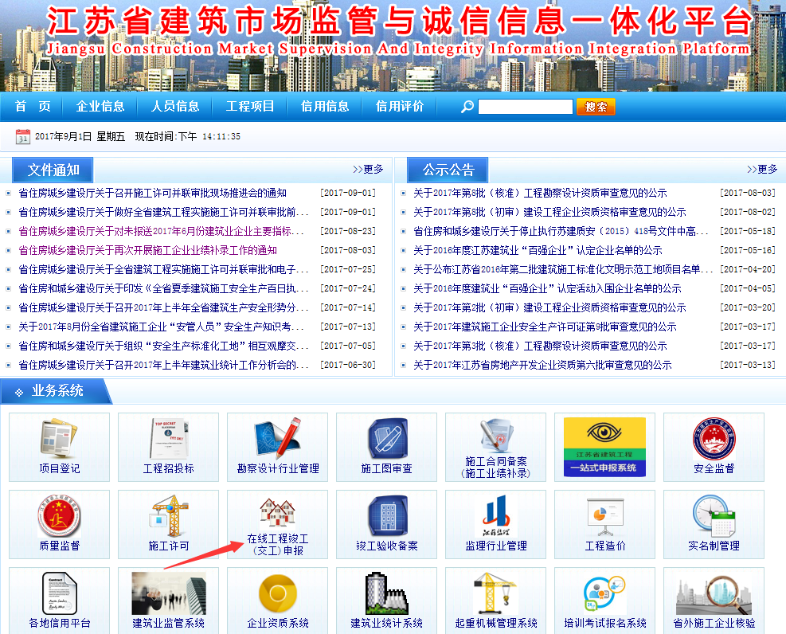
在线工程竣工（交工）申报的操作要求详见苏建建管〔2016〕636号文附件《在线工程竣工（交工）申报流程》等文件。

3 省一体化平台项目监理机构主要管理人员解锁
项目监理机构总监及其他主要管理人员在合同备案后被省一体化平台系统锁定的，监理单位可在竣工后登录该平台“监理行业管理”（即江苏省建筑市场监理信用管理系统）→“在建工程转业绩”模块，申请解除人员锁定。
监理“在建工程转业绩”只需网上申报，无需携带书面材料进行现场核对，园区招标办将在网上进行确认。网上申报内容及材料的真实性、有效性概由监理单位自行负责。
4 园区建设工程电子招投标平台施工项目负责人解锁

4.1园区建设工程电子招投标平台工程销号所需材料及注意事项
如施工项目负责人被园区建设工程电子招投标平台系统锁定，施工单位可在工程竣工后登录园区建设工程电子招投标平台“工程销号”模块，申请解除施工项目负责人系统锁定。工程销号所需材料如下：
1.工程竣工验收报告
2.工程款发票（仅限直接发包的专业承包和专业分包工程提供此材料）
备注：
1.上述第2项工程款发票仅针对直接发包的房建施工总承包（土建）工程和市政总承包工程以外其他专业承包工程及专业分包工程，发票金额不做要求，发票可上传至“竣工验收证书”栏内。
2.施工单位无须携带书面材料进行现场核对，园区招标办将在网上进行确认，工程销号所提交材料的真实性、有效性概由施工单位自行负责。
3.园区电子招投标平台只锁定施工项目负责人,不锁定其他施工及监理人员。

4.2施工项目负责人变更后的解锁
园区在建工程施工项目负责人变更备案后，变更前的施工项目负责人被园区建设工程电子招投标平台锁定期限为：变更备案之日起至原合同工期届满且自办理变更备案手续之日满6个月。
变更后的施工项目负责人在工程竣工后申请解锁的，按照“4.1园区建设工程电子招投标平台工程销号所需材料及注意事项”办理。

4.3合同解除后的施工项目负责人解锁
因法院判决、合同当事人协商一致等原因导致施工合同解除的，在办理合同变更（解除）备案后，园区建设工程电子招投标平台解除该施工项目负责人的系统锁定。

4.4项目停工后的施工项目负责人解锁
对于非因施工单位原因导致项目停工超过120天的，可以由施工单位向园区招标办提交书面停工证明后（该证明须经建设单位和园区质安站盖章确认，格式自拟），园区建设工程电子招投标平台解除该施工项目负责人的系统锁定。

5 省一体化平台合同变更后的人员解锁
省一体化平台施工、监理合同变更（人员变更）后的解锁，参照《省住房城乡建设厅关于进一步明确施工项目经理部关键岗位人员网上备案标准及有关管理要求的通知》（苏建建管〔2017〕236号）等规定。
园区人员解锁（工程销号）的相关要求及注意事项以“苏州工业园区公共资源交易中心网站→办事指引→建设工程→工程销号”为准。

